Муниципальное бюджетное дошкольное образовательное учреждение
« Детский сад № 53»

Конспект
непосредственной образовательной деятельности
на тему: «Моя семья»
для детей средней группы.

Подготовила:
воспитатель
высшей категории
Трушина Н.В.

Г. Арзамас 2015г.
Цель: Формирование первоначальных представлений о семье.
Задачи:
1. Формировать умение детей отвечать на вопросы.
2. Совершенствовать умение детей называть членов семьи, определять роли матери,отца,дедушки,бабушки в семье.
3. Закрепить представления о трудовых обязанностях членов семьи.
4. Развивать мышление и речь.
5. Воспитывать положительные взаимоотношения в семье, любовь и уважение ко всем членам семьи.
Способы взаимодействия:
-ИОС
-Диалог
-Использование художественного слова
-Музыкальное сопровождение
-Физкультминутка «Моя семья»
-Использование презентации «Моя семья- моя радость»
-Проблемно-поисковая ситуация «Поможем колобку»
Средства: Картинки с изображением членов семьи, альбом с семейными фотографиями,1/2 альбомного листа, цветные карандаши, простой карандаш.

Интеграция по образовательным областям:
«Физическое развитие»- использование подвижной игры «Семья».
«Познавательное развитие»- использование во время рассматривания картин, иллюстраций о семье.
«Социально-коммуникативное развитие»-использование в диалоге, при проведении игры «Моя семья».
«Речевое развитие»-использовали при чтении стихов о семье, загадки, презентации «Моя семья- моя радость».
«Художественно- эстетическое развитие»-проявляли при рисовании подарка для колобка;использование музыкального сопровождения во время появления игрового персонажа, выполнении рисунков.
Предварительная работа:
- Рассматривание картин, иллюстраций о семье;
- Чтение стихов, рассказов на тему «Моя семья»;
- Наблюдение и запоминание, какие обязанности, какую работу выполняют дома члены семьи;
- Беседы на темы: «Моя семья», «Отдых со своей семьей», «Как помогаю дома родителям, бабушке, дедушке»;
- Конкурс рисунков на тему «Моя семья».

Ход НОД

1.Организационный момент.
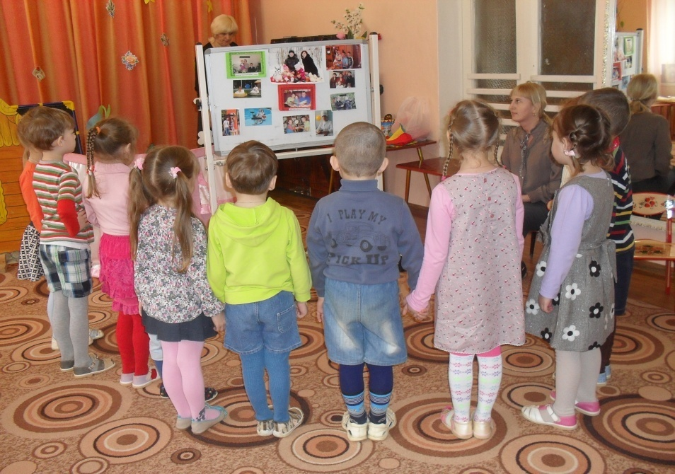
Звучит песенка «Моя семья».

Воспитатель: Дети о чем эта песенка? ( Ответы детей)
Воспитатель: Правильно, ребята, эта песенка о семье.
Семья-это та первичная среда, где человек должен научиться творить добро.

Стихотворение «Семья».

Семья – это счастье, любовь и удача,
Семья – это летом поездки на дачу.
Семья – это праздник, семейные даты,
Подарки, покупки, приятные траты.
Рождение детей, первый шаг, первый лепет,
Мечты о хорошем, волнение и трепет.
Семья – это труд, друг о друге забота,
Семья – это много домашней работы.
Семья – это важно!
Семья – это сложно!
Но счастливо жить одному невозможно!
Всегда будьте вместе, любовь берегите,
Обиды и ссоры подальше гоните,
Хочу, чтоб про нас говорили друзья:
Какая хорошая Ваша семья!

2. Беседа «Моя семья».

Воспитатель: Ребята, а как вы думаете, что такое семья?
Дети: Семья - это мама, папа, бабушка, дедушка, брат, сестра.
Воспитатель: Да, действительно, самые близкие, самые любимые и любящие, самые родные люди - мама, папа, бабушка, дедушка, братья, сестры – ваша семья. Как хорошо, что у вас у всех есть семья! Вы – самые счастливые дети на свете, потому что в ваших семьях любят друг друга, весело и дружно живут все вместе. Главное, чтобы в семье всегда были мир, дружба, уважение, любовь друг к другу.
- Семья может быть и маленькой – например, мама и ребенок, но если они любят друг друга – это настоящая семья. Хорошо, если семья большая. Семья – это взрослые и дети, которые живут вместе, любят друг друга и заботятся друг о друге.
Ксюша: Семья – это слово родное
Сколько в нём света, тепла и добра!
Как мы гордимся своими родными,
За все их заслуги, за все их дела!
Кирилл:Как глаза материнские нас согревают,
Как солнца сияние они горячи,
А руки отца от беды заслоняют
Забота родных, как солнца лучи!
Появляется Колобок.
Колобок: Здравствуйте ребятки.
Дети: Здравствуй Колобок.
Колобок: Послушайте загадки.
Кто загадки отгадает,
Тот своих родных узнает:
Кто-то маму, кто-то папу,
Кто сестренку или брата,
А узнать вам деда с бабой —
Вовсе думать-то не надо!
Все родные, с кем живете,
Даже дядя или тетя,
Непременно вам друзья,
Вместе вы — одна СЕМЬЯ!

Без чего на белом свете
Взрослым не прожить и детям?
Кто поддержит вас, друзья?
Ваша дружная... (семья)

Кто милее всех на свете?
Кого любят очень дети?
На вопрос отвечу прямо:
— Всех милее наша... (мама)

Кто любимей всех на свете?
И за всю семью в ответе?
От зарплаты до зарплаты
Что б мы делали без... (папы)

Кто стирает, варит, шьет,
На работе устает,
Просыпается так рано? —
Лишь заботливая... (мама)

Кто научит гвоздь забить,
Даст машину порулить
И подскажет, как быть смелым,
Сильным, ловким и умелым?
Все вы знаете, ребята, —
Это наш любимый... (папа)

Кто любить не устает,
Пироги для нас печет,
Вкусные оладушки?
Это наша... (бабушка)

Кто всю жизнь работал,
Окружал заботой
Внуков, бабушку, детей,
Уважал простых людей?
На пенсии уж много лет
Нестареющий наш... (дед)
Колобок: Молодцы ребятки, отгадали вы загадки.
Воспитатель: А сейчас Колобок ребятки расскажут тебе о своей семье.

Презентация: «Моя семья- моя радость»
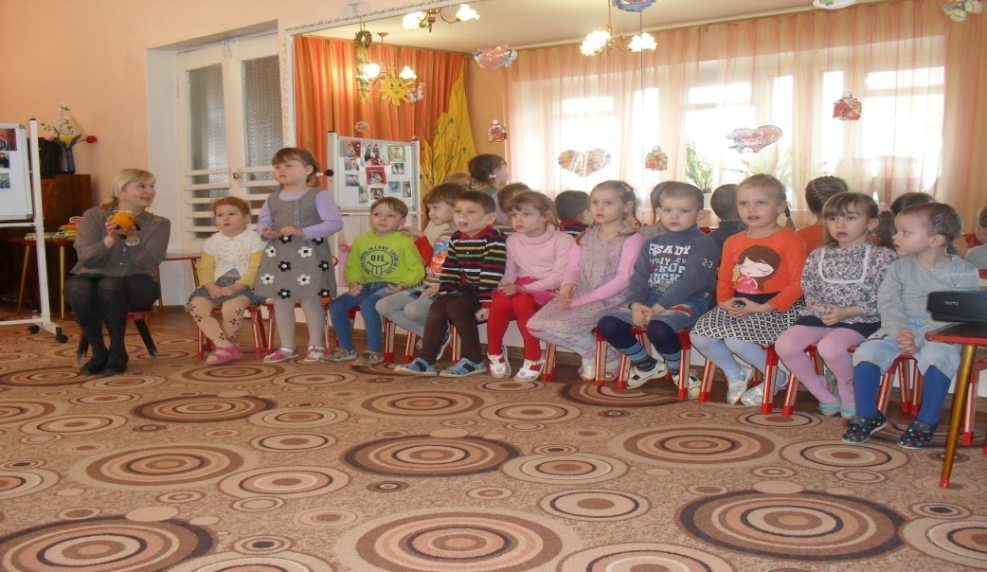

Дети: Договаривают: папа, мама, бабушка, дедушка, брат, сестра, я.
-ходит на работу
-шьет
-зарабатывает деньги
-ходит в магазин за покупками
-учит уроки
-готовит пищу
-ухаживает за цветами
-вытирает пыль
-моет посуду
-убирает в доме
-гладит
-играет
-стирает
-читает
-мастерит.

Воспитатель: Молодцы ребятки, а теперь предлагаю с колобком поиграть.

Физкультминутка «Моя семья»
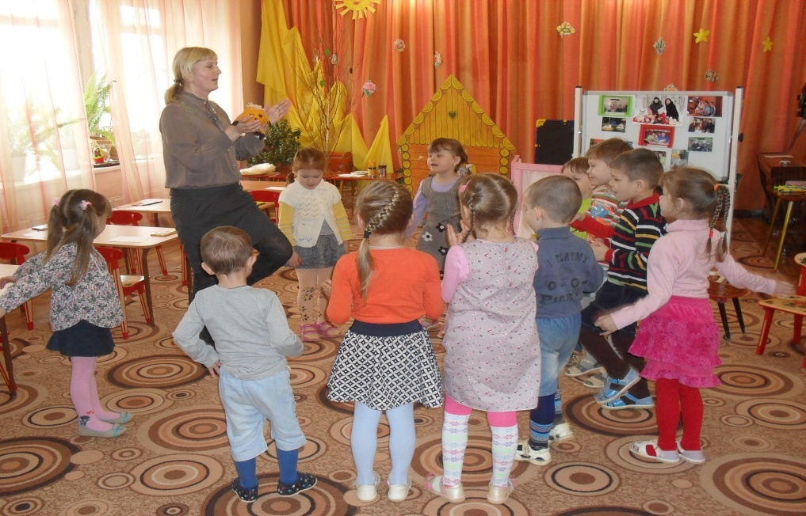

Кто живёт у нас в квартире?
Раз, два, три, четыре. (Хлопаем в ладоши.)
Кто живёт у нас квартире? (Шагаем на месте.)
Раз, два, три, четыре, пять. (Прыжки на месте.)

Всех могу пересчитать: (Шагаем на месте.)
Папа мама, брат, сестра, (Хлопаем в ладоши.)
Кошка Мурка, два котёнка, (Наклоны туловища вправо-влево.)
Мой сверчок, щегол и я – (Повороты туловища вправо-влево.)
Вот и вся моя семья. (Хлопаем в ладоши.)
Игра«Какая у вас семья?»
Дети: (большая, маленькая, дружная, заботливая, трудолюбивая, веселая, добрая, хорошая, строгая, здоровая, крепка, счастливая)

Воспитатель: Ребята, а что нужно делать, чтобы в вашей семье у всех было радостное настроение? (не обижать, не ссориться, помогать, дарить подарки, трудится, любить друг друга, вместе отдыхать).

Воспитатель: Как хорошо, что у вас есть семья! Предлагаю вам нарисовать семью колобков для нашего гостя, чтобы у него было радостное настроение.

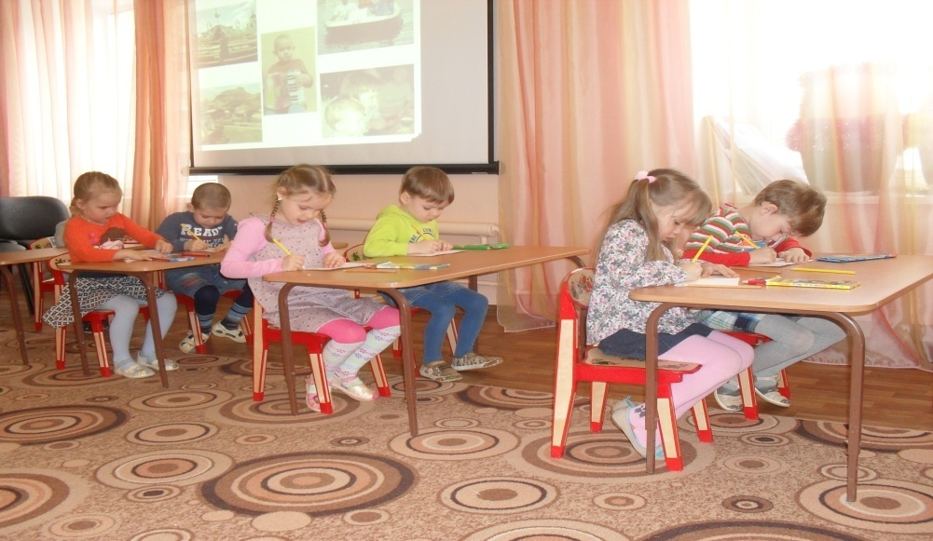

Воспитатель: Молодцы, ребята! Колобок очень рад вашим рисункам. Он будет любоваться своей семьей. Давайте с ним попрощаемся, ему пора возвращаться к себе домой в свою семью.
Воспитатель:Вы самые счастливые дети на свете, потому что в ваших семьях любят друг друга, весело и дружно живут все вместе. Семьи бывают большие и маленькие. Главное, чтобы в семье всегда были мир, дружба, уважение, любовь друг другу.
Рефлексия: Ребята, о чем мы сегодня говорили?
Что интересного вы сегодня узнали?
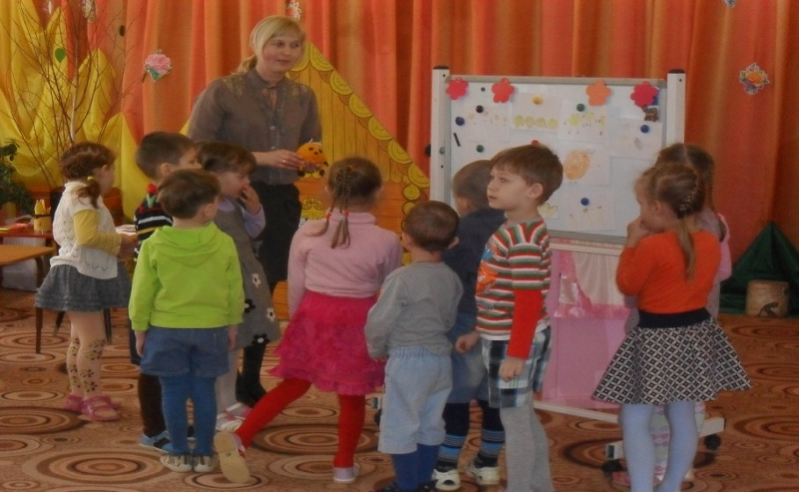
Что вам больше всего понравилось?

Список литературы:
- Веракса Н.Е., Комарова Т.С., Васильева М.А«ОТ РОЖДЕНИЯ ДО ШКОЛЫ». Примерная основная общеобразовательная программа дошкольного образования.-3-е изд. И доп.- М.: МОЗАЙКА-СИНТЕЗ, 2012.
- Веракса Н.Е., Комарова Т.С., Васильева М.А. Комплексные занятия по программе «От рождения до школы». Средняя группа- Волгоград: Учитель, 2012.
- ГербоваВ.В. «Занятия по развитию речи в средней группе группе детского сада». Планы занятий.- 2-е изд., испр. И доп.- М.: МОЗАЙКА-СИНТЕЗ/ 2012.
- Гербова В.В. «Книга для чтения в детском саду и дома: 4-7 лет»:
Пособие для воспитателей детского сада и родителей- М.: Издательство Оникс, 2011.
- Шадрина Л.Г., Фомина Е.П. Развиваем связную речь. Методические
рекомендации.- М.:ТЦ Сфера, 2012.

Конспект непосредственной образовательной деятельности детей в средней группе на тему «Моя семья»
Цель: Формировать представление о семье и её составе.
Задачи:
Образовательные: Сформировать представление о семье на примере людей и героев сказок, используя их заместители.
Развивающие: Развивать внимание, память и логическое мышление.
Речевые: Учить составлять, опираясь на наглядность, предложения, согласовывая их с предыдущими.
Воспитательные: Воспитывать любовь и уважение к своей семье; вызвать радостные эмоции при «оживлении героев сказок».
Демонстрационный материал:
Иллюстрация «Семья», конверт, три домика, круги-заменители (героев сказок), картинки (для составления рассказа).
Методические приемы: игровая ситуация, беседа-диалог, игра «Объяснялки», рассматривание иллюстраций, физкультминутка игра «Во городе царевна», работа с кругами-заменителями, составление рассказа по картинкам, под чтение стихотворения выполнение движений (оживление героев).

Ход НОД
Воспитатель. Ребята, посмотрите, сколько у нас сегодня гостей. Давайте представимся
Дети по очереди называют своё имя и имя соседа.
– Что у меня в руках? (лист бумаги)
– Что можно делать с этим листом?
– Вам хочется узнать, что на нём нарисовано?
– Давайте поиграем в объяснялки: я буду объяснять, кто здесь нарисован, а вы – называть:
1. Самый сильный, всегда защитит, это родитель детей, зарабатывает деньги, кто это? (папа).
2. У всех одна, у каждого своя, это самый близкий и любимый человек на свете? (мама).
3. Любит сказки, задаёт много вопросов, любит играть, часто шалит? (ребёнок).
Показ картинки «Семья»
– Ребята, а как одним словом можно назвать этих людей? А у вас есть семья? Игра « Папа, мама, я …. вот и вся моя семья»: передавая палочку по кругу, дети называют членов своей семьи.
– Какие слова вам хочется сказать о своей семье?
1 ребёнок:
Семья – это слово родное
Сколько в нём света, тепла и добра!
Как мы гордимся своими родными,
За все их заслуги, за все их дела!
2 ребёнок:
Как глаза материнские нас согревают,
Как солнца сияние они горячи,
А руки отца от беды заслоняют
Забота родных, как солнца лучи!
Появляется ребёнок-Колобок.
Колобок:
Я Колобок, румяный бок.
Очень быстро катился,
В гости к вам торопился
И принёс я вам письмо, угадайте от кого?
Колобок вручает конверт, дети предлагают воспитателю прочитать его.
Ждём вас с нетерпеньем уж готово угощение,
Повнимательней смотрите, всех нас быстро назовите!
Дети называют героев сказок на картинках.
Воспитатель. Ребята, вы хотите в гости к сказкам? Тогда давайте сами превратимся в сказочных героев в царевен и царевичей, а поможет нам в этом игра «Царевна»:
Во городе царевна, царевна
Царевну звать Елена, Елена.
По городу ходила, ходила
Златым кольцом звенела, звенела.
Царевича манила, манила:
«Иди сюда, царевич, поближе, поближе,
Да кланяйся царевич, пониже, пониже,
Здоровайся царевич, покрепче, покрепче.
Целуйся, помилее, милее …
– И получилась у царевича и царевны прекрасная пара. Царевны выбирайте себе царевичей (девочки выбирают мальчиков), а теперь можно отправляться в гости к сказкам.
Вот стоит в лесочке дом, кто же поселился в нём?
На карточке 3 круга разных размеров коричневого цвета.
– Что за сказочные герои живут в этом домике? (три медведя)
– Можно ли сказать, что здесь живёт семья? Почему?
Вот построен новый дом, кто хозяин в доме том?
Подходят к другому дому, на карточке три розовых одинаковых по размеру круга.
– Что за сказочные герои живут в этом домике? (поросята)
– Можно ли сказать, что здесь живёт семья поросят? Почему?
Здесь ещё построен дом, сколько жителей-то в нём?
Подходят к другому дому, на карточке 6 кругов разных размеров и цветов: серый, зелёный, рыжий, тёмно-серый, коричневый.
– Что за сказочные герои живут в этом домике? (звери из сказки «Теремок»)
– Можно ли сказать, что здесь живёт семья? Почему?
– Ребята. Посмотрите, здесь ещё есть картинки, возьмите себе по одной, расскажите, что на них нарисовано, из какой сказки герои?
– Давайте все вместе составим свою сказку, используя картинки (петушок, курочка, цыплёнок, солнышко, одуванчик, ягодка, машина, дерево).
Дети составляют сказку, при необходимости воспитатель помогает.
– Можно ли сказать, что на полянке гуляет семья? Назовите маму, папу и ребёнка.
– Чем раньше был цыплёнок? Кем он станет потом?
– Давайте оживим наших героев.
Под чтение стихотворения дети выполняют движения.
Рано утром я встаю ку-ка-ре-ку!
Громко песенки пою ку-ка-ре-ку!
Шпоры есть и гребешок ку-ка-ре-ку!
Вот какой я петушок! Ку-ка-ре-ку!
Курочка, курочка, курочка рябая
По двору идёт жёлтеньких цыпляток за собой ведёт.
Вы не убегайте далеко, зёрнышки ищите, ко-ко-ко!

Конспект НОД в средней группе «Моя семья»
Конспект НОД в средней группе по теме «Моя семья».
Интеграция образовательных областей :«Познание» (формирование целостной картины мира, «Социализация», «Коммуникация», «Физкультура», «Здоровье», «Художественное творчество».
Задачи:
уточнять и обобщать знания детей о семье, о том, кто такие родные ;
формировать представления о составе семьи, используя фотографии членов семьи ребёнка ;
совершенствовать умение составлять короткий рассказ о своей семье;
развивать связную речь, познавательные интересы, логическое мышление .
Материалы и оборудования : Схема генеалогического древа, семейные фотографии.
Предварительная работа :
Заучивание фамилии, имени, отчества и профессии членов семьи .
Рассматривание семейных фотографий на даче, на море, в квартире ;
Наблюдение и запоминание, какие обязанности, какую работу выполняют дома члены семьи ;
Ход занятия :
Ребята, у нас сегодня сегодня занятие по развитию речи. Тема нашего занятия "Моя семья". На этом занятии мы с вами поговорим о членах вашей семьи, составим о них рассказ .
А начну я наше занятие со стихотворения Агнии Барто "Семья".
Семья- это счастье, любовь и удача
Семья - это летом поездки на дачу,
Семья- это праздник, семейные даты,
Подарки, покупки, семейные траты,
Рождение детей, первый шаг, первый лепет,
Мечты о хорошем, волнение и трепет .
Семья - это труд, друг о друге забота,
Семья - это много домашней работы .
Семья - это важно!
Семья - это сложно!
Но счастливо жить одному невозможно.
Всегда будьте вместе, любовь берегите
Обиды и ссоры подальше гоните
Хочу, чтоб про нас говорили друзья :
Какая хорошая Ваша семья!
Рассматривание картин «Моя семья».
Задание: перечисли всех членов семьи, которых ты видишь на картинках «Семья». Скажи, кто старше, кем работают, чем увлекаются, как проводят свободное время и т. д.
Воспитатель говорит о том, что есть много пословиц о семье. Некоторые из них озвучивает:
В семье где лад, счастье дорогу не забывает.
В семье и каша гуще .
Вместе тесно, а врозь гуще.
Фотовыставка «Моя семья». Дети показывают фотографии своей семьи, называют членов семьи и рассказывают небольшой рассказ из своей жизни.
Игра «Скажи наоборот».
Дедушка старше, а папа (моложе) .
Мама моложе, а бабушка (старше) .
Папа выше, а мама (ниже) .
Папа большой, а сын. (маленький) .
Беседа.
Воспитатель объясняет, что бабушка – это папина мама или мамина мама; дедушка – это папин папа или мамин папа; ребёнок (мальчик) для папы и мамы – это сын, девочка для родителей – дочь; мальчик для сестры – брат; девочка для брата – сестра.
Воспитатель показывает картину с изображением семьи и просит показать: брата, сестру, папину маму, папиного папу, дочь, сына.
Игра: «Скажи слово»
Воспитатель : В семье все друг друга называют ласково, нежно, потому что друг друга любят. Как можно назвать ласково дочь?
Дети: доченька, дочурка
Сын–сынок, сыночек
Папа–папочка, папенька
Дед–дедушка, дедуля
Бабушка –бабулечка
Сестра – сестрёнка
Внук - внучок
Внучка–внученька
Брат– братишка
5. Чтение стихотворений о маме и бабушке.
Так уютно в доме нашем,
Потому что есть ты, мама.
Вкусный суп у нас и каша
Ведь варила ты, их мама.
Буду у тебя учиться
я заботам и старанью.
Буду я, как ты, трудиться,
Подыматься утром рано. (Г. Гумер.)
Вопросы:
О ком стихотворение? .
Что делает мама?
Почему вы любите своих мам?
С бабушкой мы буквы
В книжке разбираем,
С ней играем куклы,
В классики играем.
Важные секреты
Шепчем ей на ушко,
Потому что бабушка –
Лучшая подружка. (С. Погореловский)
Вопросы:
О ком стихотворение?
Что делает бабушка?
Почему вы любите своих бабушек?
Ребята, а кто в вашей семье больше всех занимается домашними делами? (мама)
-Что делает по дому мама?
-А что делает папа?
-Чем занимаются бабушка и дедушка?
-Какие заботы по дому есть у вас?
Физкультминутка:
Этот пальчик - дедушка
Этот пальчик - бабушка
Этот пальчик - папа
Этот пальчик - мама
Этот пальчик - Я
Вот и вся моя семья!
Дидактическая игра «Кто как трудиться в вашей семье»?
Нужно договаривать слова: папа- мама- дедушка- бабушка-брат- сестра!
-Ходит на работу?
-Зарабатывает деньги?

